Муниципальное дошкольное образовательное учреждение
«Детский сад №8»

Литературный досуг для детей и родителей (старшая/подготовительная группа)
Тема: «Вспомни сказку»

Подготовила: воспитатель Кузьмина Инна Васильевна

г. Ростов, Ярославская обл.
Цели:
- привить детям любовь к устному народному творчеству (к сказке);
- учить детей узнавать сказку: по описанию, по картинке, загадке, по каким-либо признакам, предметам;
- развивать способности творческого самовыражения;
- воспитывать эмоциональную отзывчивость, симпатию.
Предварительная работа: прочитать детям сказки: «Снегурочка», «Лисичка-сестричка и серый волк», «Рукавичка», «Два Мороза».
В зале: на стене или столе воссоздать картину зимнего леса: ёлки, домик, снег, посадить зайчика. В подготовительной группе в костюм зайчика можно нарядить ребёнка.
1 стол: на нём приготовить белые салфетки, белую бумагу, вату, клей ПВА, цветной тканевый платочек. Из цветной бумаги приготовить глазки, ротик щёчки.
Мольберт: на него закрепить картинку, на которой нарисован волк без хвоста. Лежат фломастеры или карандаши серого или чёрного цвета.
2 стол: стоят игрушки из сказки «Рукавичка» (мышка, лягушка, зайчик, лисичка, волк, кабан, медведь, собачка).
В зале в качестве зрителей сидят родители.
Ход
Дети входят в зал под спокойную музыку, садятся.
Воспитатель: Ребята, вы любите слушать сказки?
В мире много сказок –
Грустных и смешных.
И прожить на свете
Нам нельзя без них.
В сказке может всё случиться,
Наша сказка впереди.
Сказка в двери к нам стучится,
Скажем гостье: «Заходи!»
Сегодня мы с вами будем вспоминать любимые сказки. Зимние сказки. А какие? Вы скоро узнаете. Ну, слушайте! В зимнем лесу, в маленькой избушке жил-был зайчик Стёпа. Скучно ему было длинными зимними вечерами. И мама стала читала ему сказки. Интересно было зайчонку, много сказок он узнал за это время.
И он придумал для себя игру «Вспомни сказку». В неё он играл со своими друзьями: белочкой, лисёнком и другими зайчатами. И предлагает нам предлагает поиграть вместе с ним. Будем играть со Стёпой?
У Стёпы была волшебная снежинка.
Воспитатель/заяц: Подбросишь её и скажешь:
Ты лети, кружись снежинка,
На ладошку к нам садись.
Сказка интересная,
Детям покажись.
И первая сказка, куда мы с вами попадём, называется… А как она называется? Смотрите, смотрите, сколько снега намело! А дедушка и бабушка что-то делают. Да они комки из снега катают, но зачем? Что они из них делать будут?
Дети: Снеговика, снежную бабу, Снегурочку.
Воспитатель: Поможем дедушку и бабушке?
Дети подходят к столу и катают комочки по выбору: из ваты, салфеток, бумаги.
Воспитатель: Вот сколько комочков у нас получилось! Соберём из них снежную бабу, сделаем глазки, ротик, носик. Наденем платочек… Глядь, а у неё щёчки порозовели, глазки открылись. И превратилась она в красивую девочку, весёлую да работящую.
«Что за девочка такая,
Как снежинка в небе тает?»
Дети: Снегурочка!
Воспитатель: Молодцы, ребята! Дедушке с бабушкой помогли, сказку вспомнили и каких красивых Снегурочек, снежных баб и снеговиков смастерили.
Воспитатель/заяц:
Ты снежинка покружись,
Сказка новая начнись!
Воспитатель: Ой, ребята, кто это?
Дети: Это волк.
Воспитатель: А что же с ним случилось? Почему он без хвоста?
Вместе с детьми вспоминают кусочек сказки.
Воспитатель и дети: «Захотелось волку рыбы, опустил он хвост в прорубь. Сидит и ждёт, когда рыба на хвост сама цепляться будет. Сидел, сидел, хвост ему и приморозило. Дёрнулся волк, да не тут-то было.»
Воспитатель: Вот как он свой хвост в проруби оставил.
«Ох, хитра лиса-плутовка,
Обманула она волка.
Серой рыбки захотел,
Долго, долго он сидел.
Без хоста остался волк,
Просит, чтоб кто-нибудь помог.»
Воспитатель: Ребята, а мне волка жалко. А вам? Может быть, поможем волку и нарисуем ему хвост?
Дети рисуют волку хвост.
Воспитатель: Так как же называется эта сказка?
Дети: «Лисичка сестричка и серый волк».
Воспитатель: Молодцы! А где же наша волшебная снежинка?
Воспитатель/заяц:
Ты снежинка покружись,
Сказка новая начнись!
Воспитатель: А теперь другая сказка.
Дети подходят к столу, на нём стоят игрушки.
Воспитатель: Вам вот такое задание: назовите всех зверей, которые стоят на столе.
Дети называют зверей.
Воспитатель: А теперь вставьте слово и угадайте сказку.
Как-то раз в лесу густом
Вырос домик под… (кустом)
Рады мышка — поскребушка,
И зелёная… (лягушка)
Рад и побегайчик –
Длинноухий… (зайчик)
Ничего, что ростом мал,
Меховой домишко, —
И кабан туда попал,
И лиса, и… (мишка)
Всем хватило место в нём –
Вот какой чудесный… (дом)
«Дзинь-ля-ля!» - поёт синичка,
Это сказка… («Руковичка»)
Воспитатель: Потерял дедушка рукавичку, а звери её нашли и решили себе домик сделать. Ой, ребята, как холодно стало. И снежинка наша куда-то пропала. Надо нам с вами погреться.
Звучит песня:
«Мы погреемся немножко,
Мы похлопаем в ладошки.
Хлоп, хлоп, хлоп…
Ножки тоже мы погреем,
Мы попрыгаем скорее.
Прыг, прыг, прыг…
Мы с Морозом подружились,
Как снежинки закружились.
Да, да, да…»
Воспитатель: Смотрите, Дед Мороз идёт к нам, да не один. С ним ещё один дедушка. Один в красной шубе, другой – в синей. Два брата: Мороз – Красный нос, Мороз – Синий нос. Из какой сказки они к нам пришли?
Дети: Из сказки «Два Мороза».
Деды Морозы: Мы предлагаем вам поиграть с нами в игру.
«Мы два брата молодые,
Два Мороза удалые.
Я Мороз – Красный нос,
Я Мороз – Синий нос.»
Дети:
«Не боимся мы угроз
И не страшен нам мороз!»
Дети разбегаются, Морозы их ловят.
После игры дети садятся на стульчики.
Воспитатель: Ребята, а у нас в гостях ваши родители. И они были детьми, им тоже читали сказки. А, может, проверим их, хорошо ли они помнят сказки. Уважаемые родители, я сейчас вам буду загадывать загадки про сказки, а вы постарайтесь их отгадать.
- Он сумел поймать волчишку.
Он поймал лису и мишку.
Он поймал их не сачком.
А поймал он их бочком.
(«Бычок – смоляной бочок»)
- Разбойники белые!
Вот беды наделали:
В деревню прилетали
И мальчика украли.
Только смелая сестра
Всё равно его нашла.
Помогли ей печка,
Яблонька и речка.
(«Гуси-лебеди»)
- Круглый, тонкий, плетённый
Вместе в лес пошли зелёный.
Вместе в домике живут,
Вместе пироги пекут.
(«Пузырь, соломинка и лапоть»)
- Парень по воду побрёл,
В проруби её нашел.
Чудеса теперь кругом:
Вёдра прискакали в дом.
Берегите, братцы, ноги:
Едет печка по дороге!
Всё по его хотению…
(«По щучьему велению»)
Воспитатель: Вот, ребята, какую интересную игру придумал зайчик Стёпа. Мы и сказки вспомнили, и поиграли, рисовали, мастерили. Скажем зайчику Стёпе спасибо, пусть ещё придумает нам интересную игру. А мы придём к нему в гости. До новых встреч в стране сказок!

(Такой досуг можно проводить по сказкам, в которых упоминаются разные времена года. Вместо снежинки взять, например, цветочек, листочек, капельку и т. п.)

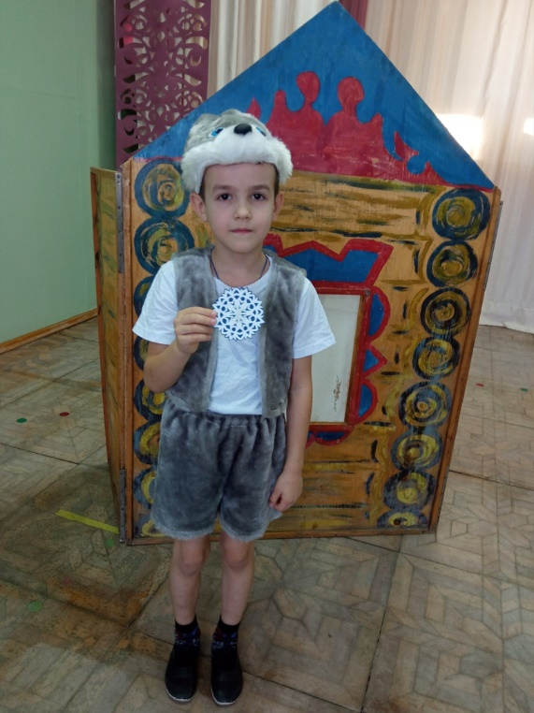
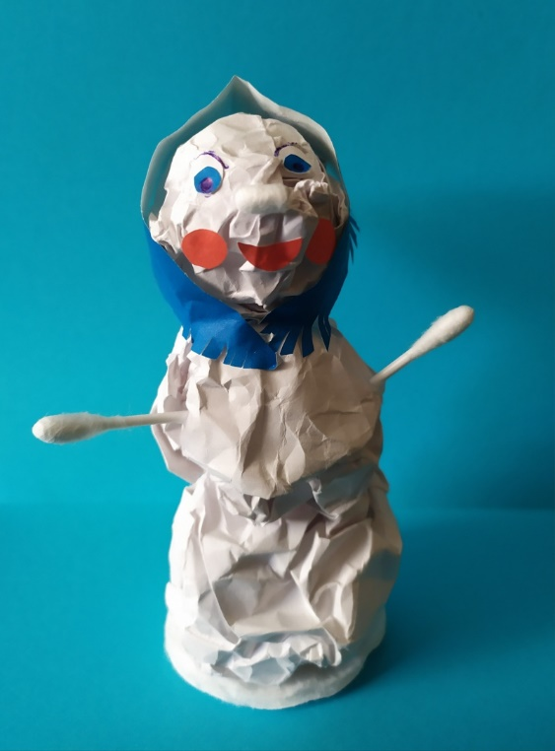

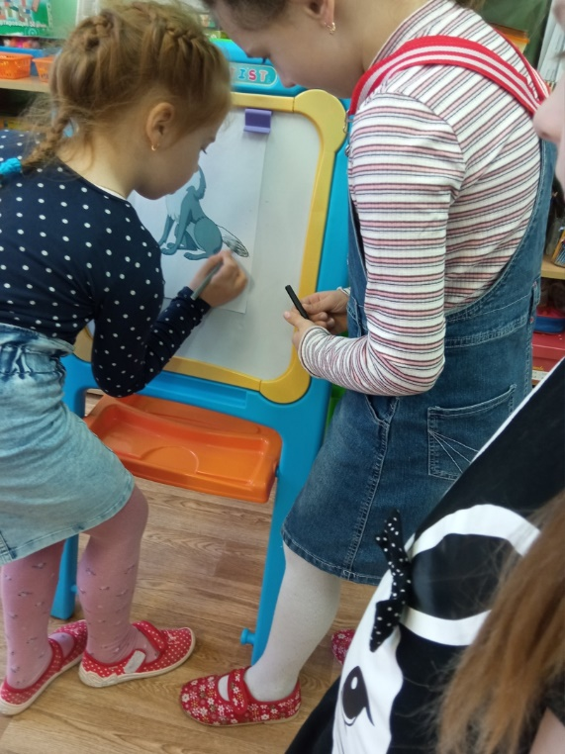
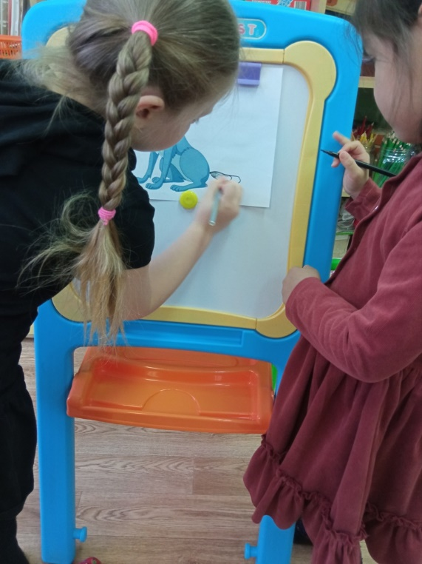

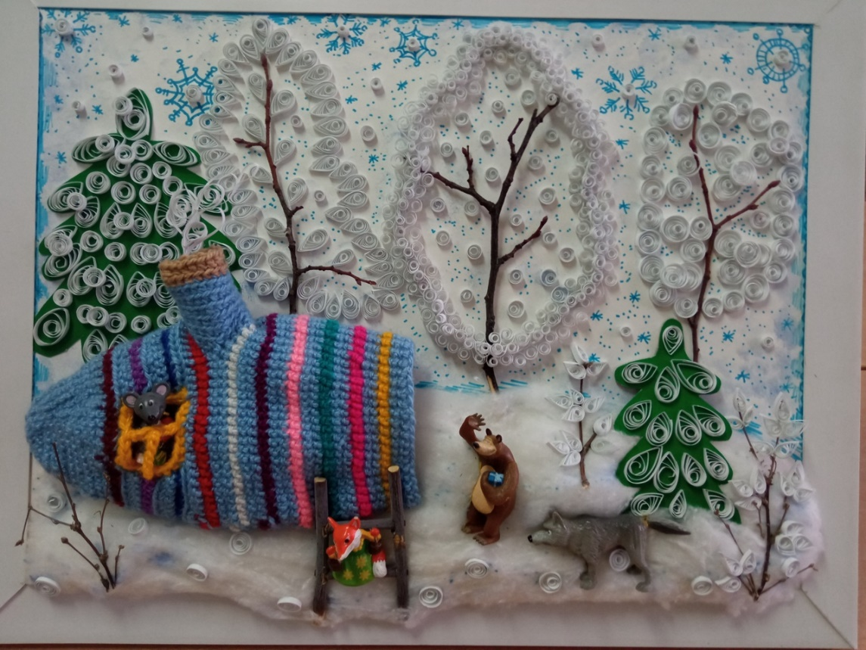

В своей работе использую вот такую книжку по русским народным сказкам, сделанную своими руками. Рисунки к этой книжке рисовали дети и их родители.
